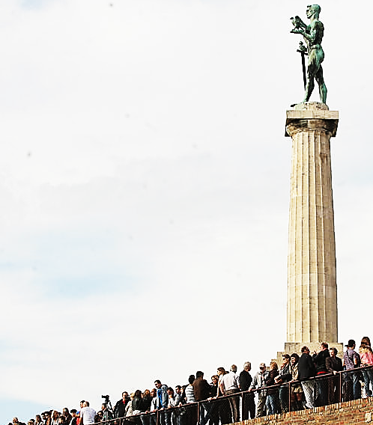
СПОМЕНИК НА КАЛЕМЕГДАНУ

Од шупе
до симбола

Године 1913. председник Београдске општине понудио је тада младом хрватском вајару Ивану Мештровићу да направи споменик који би се налазиo у центру Београда, на тргу Теразије. Споменик је требало да буде израђен у облику кипа високог пет метара, а посвећен српским победама у ратовима против Турака. Израду споменика успорио је Први светски рат, али је много већи проблем настао после рата. Наиме, млади уметник је направио бронзану скулптуру под именом „Победник”, али та статуа није изгледала баш онако како је очекивано. Главни проблем је био тај што је скулптура приказивала потпуно голог младића, неспокојног лица.
Иако је темељ за споменик на Теразијама већ био постављен, значајан део београдске јавности сматрао је да се оваква статуа не сме наћи у центру града. Док је полемика трајала, кип је био склоњен у једну шупу у предграђу Београда.
Полемисало се у јавности да ли је уметност Мештровића достојна Београда и да ли је Мештровић уопште уметник. Најпре је у листу „Правда” негиран уметнички карактер Мештровићевог дела, уз критику пропорција кипа и намрштености његовог лица, а све са жељом да се, под притиском јавности, обустави даље подизање споменика. Потом је у „Политици” вођена естетско-морална анкета која је требало да испита мишљење становништва о „Победнику”. Истицано је да је скулптура без националних обележја и да не представља ратног, већ спортског победника.
Лист „Правда” сурово оспорава вредност споменика: „Да би се испунила пустош модерних душа, решено је да се позната фамозна мушка статуа, звана „Победник”, подигне на Теразијама. Тако мисле они којима је мало стало до јавног морала, до стида и чедности још непоквареног данашњег света. Али овога голаћа нормални људи у моралном погледу, као продукт развратног и поквареног укуса, морају, најстроже осудити и спречити његово изношење на ма ком јавном месту. Такви споменици воде моралној декаденцији, поживотињавају свет и потенцирају сексуални бес и зато их треба бојкотовати”.
И познати песник Војислав Илић Млађи писао је да би такав споменик штетио јавном моралу. Такође, београдски свештеници су у првом маху осуђивали овакав споменик сматрајући да се тиме крши јавни морал, уједно одбијајући и помисао да га освештају приликом откривања. Различита удружења београдских госпођа са бесом тумаче идеју да лик нагог мушкарца доминира главним београдским тргом јер „то би било неваспитано и угрожавало би леп морал београдских девојака”.
С друге стране, у одбрану „Победника” стали су неки од најистакнутијих српских интелектуалаца, који су сматрали да је недопустиво такво мешање у уметничко стваралаштво. Истицан је, такође, велики број примера из светске уметности где је наго људско тело приказивано на највишем естетском нивоу.
Компромис је постигнут тиме што је споменик ипак постављен, али не у центру града, већ на његовом тадашњем ободу, између реке и парка. Тако се 1928. године, петнаест година после наручивања споменика, он нашао на ободу Калемегдана, окренут не према граду, већ према реци Сави. Стуб на који је кип постављен висок је чак седамнаест и по метара, али, како је тада писала „Политика”, „не зато да се што боље види, већ да се види што мање. Пошто се општини и та мера учинила недовољно предострожном, она је око „Победника” подигла ограду, тако да се заиста ништа не види”.
Током времена „Победник” је, неочекивано, постао један од симбола Београда, о чему говори и податак да се управо овај споменик нашао на главној шпици прве југословенске телевизије – Телевизије Београд – и то од првог дана емитовања програма. Споменик и плато испод њега данас дневно посети више од 5.000 туриста. То је најфотографисанији и најпопуларнији београдски споменик, који је, у међувремену, проглашен културним добром. Његов аутор Иван Мештровић, иако је у почетку био несхваћен и критикован, касније је постао најпознатији и најцењенији вајар југоисточне Европе и један од најзначајнијих светских уметника, а споменик „Победник” постао је једно од његових најважнијих дела.

⸎

1. Зашто се споменик зове „Победник”?
2. Ко се све противио подизању споменика?
3. Који су били њихови аргументи?
4. Цитирај наојштрије речи критике споменика!
5. У којим новинама су објављиване овакве критике?
6. Зашто је споменик постао симбол Београда?
7. Какав је данас став јавности о њему?
8. Који су симболи Београда, а којих других градова?
9. Упореди овај текст са текстом који говори о протестима у Паризу због подизања Ајфелове куле.
10. Зашто људи то раде?

